Қазақстан Республикасы Оқу-ағарту
министрінің 2022 жылғы
5 желтоқсандағы № 486 бұйрығының
1,2,3,4,5-қосымшалары бойынша жасалынды

Алматы облысы Білім басқармасының «Іле ауданы бойынша білім бөлімі» Жеке меншік мекемесі “Ер-Сәби” балабақшасы жауапкершілігі шектеулі серіктестігі

Білім беру қызметін өзін-өзі бағалауын ұйымдастыруы және өткізуі

Іле ауданы 2023 ж

Іле ауданы «Ер-Сәби» балабақшасы ЖШС-нің білім беру қызметін өзін-өзі бағалауын ұйымдастыруы және өткізуі
Мазмұны:
- Білім беру ұйымының жалпы сипаттамасы:
- білім беру ұйымы туралы жалпы мәлімет
- педагогикалық кеңес хаттамасы (Білім беру ұйымдарын бағалау өлшемшарттарын бекіту туралы ҚР Оқу-ағарту министрінің 2022 жылғы 5 желтоқсандағы № 486 бұйрығымен балабақшаны аттестаттау шеңберінде “Ер-Сәби” балабақшасы ЖШС-нің өзін-өзі бағалауын ұйымдастыру және өткізу)
- бұйрық (Балабақшаны өзін-өзі бағалауын ұйымдастыру және өткізу туралы)
- №4 кезектен тыс педагогикалық кеңес хаттамасы (Мектепке дейінгі ұйымының өзін-өзі бағалау нәтижелерімен таныстыру)
- Кадрлық құрамға талдау:
- педагогтардың сапалық құрамы (2-қосымшаға сәйкес)
- Тәрбиеленушілер контингенті:
- бағаланатын кезең үшін тәрбиеленушілер контигентінің қозғалысы (3- қосымшаға сәйкес)
- Оқу –әдістемелік жұмыс.
Бағаланатын кезең үшін:
- оқу жоспары;
- ерекше білім беру қажеттілігі бар тәрбиеленушілер үшін құрастырылған жеке оқу жоспарлары;
- вариативті бөлімдер;
- перспективті жоспар мен циклограммалар.
- Оқу-материалдық активтер. (4-қосымша)
- Ақпараттық ресурстар және кітапхана қоры. (5-қосымша)
- Тәрбиеленушілердің білімін бағалау.
Қорытынды
- №5 кезектен тыс педагогикалық кеңес хаттамасы (педагогикалық ұжымға мектепке дейінгі ұйымының өзін-өзі бағалау нәтижелері таныстыру);
мектепке дейінгі ұйымның өзін-өзі бағалау парағы (1- қосымша)
- Білім беру ұйымының жалпы сипаттамасы
Білім беру ұйымының атауы: Алматы облысы Білім басқармасының Іле ауданы бойынша білім бөлімі» жеке меншік мекемесінің “Ер-Сәби" балабақшасы” жауапкершілігі шектеулі серіктестігі
Заңды мекен жайы –Іле ауданы, Ащыбұлақ ауылдық округі, М. Түймебаев ауылы, Тәуелсіздік, 123 көшесі
Телефон – (8702) 394-49-97
Электрондық почта – akоmyrzabek@gmail.com
Web-сайт – https://ersabi-ile.testim.kz/kz/
Балабақша басшысы – Медеуова Анаргуль Койекеевна
Жоба қуаттылығы (орын)-75 орын
Оқыту тілі – қазақ
Білім мекемесінің аттестациядан өткен жылы – 2023 жыл
Топтар саны - 3
1.1.Балабақшаның білім беру қызметін өзін-өзі бағалауын ұйымдастыруы және өткізуін балабақшаның 28.09.2023 ж №4 негізінде құрылған комиссия жүргізді. Комиссия төрағасы балабақшаның білім беру қызметін өзін-өзі бағалауын жалпы жоспарлай отырып, оған басшылықты жүзеге асырды. Төраға Бағалау өлшемшарттарына сәйкес балабақшаның өзін-өзі бағалауын жүргізу бойынша нақты тапсырмаларды комиссия мүшелеріне бөлді.

(бұйрық №1папкада ұсынылды)

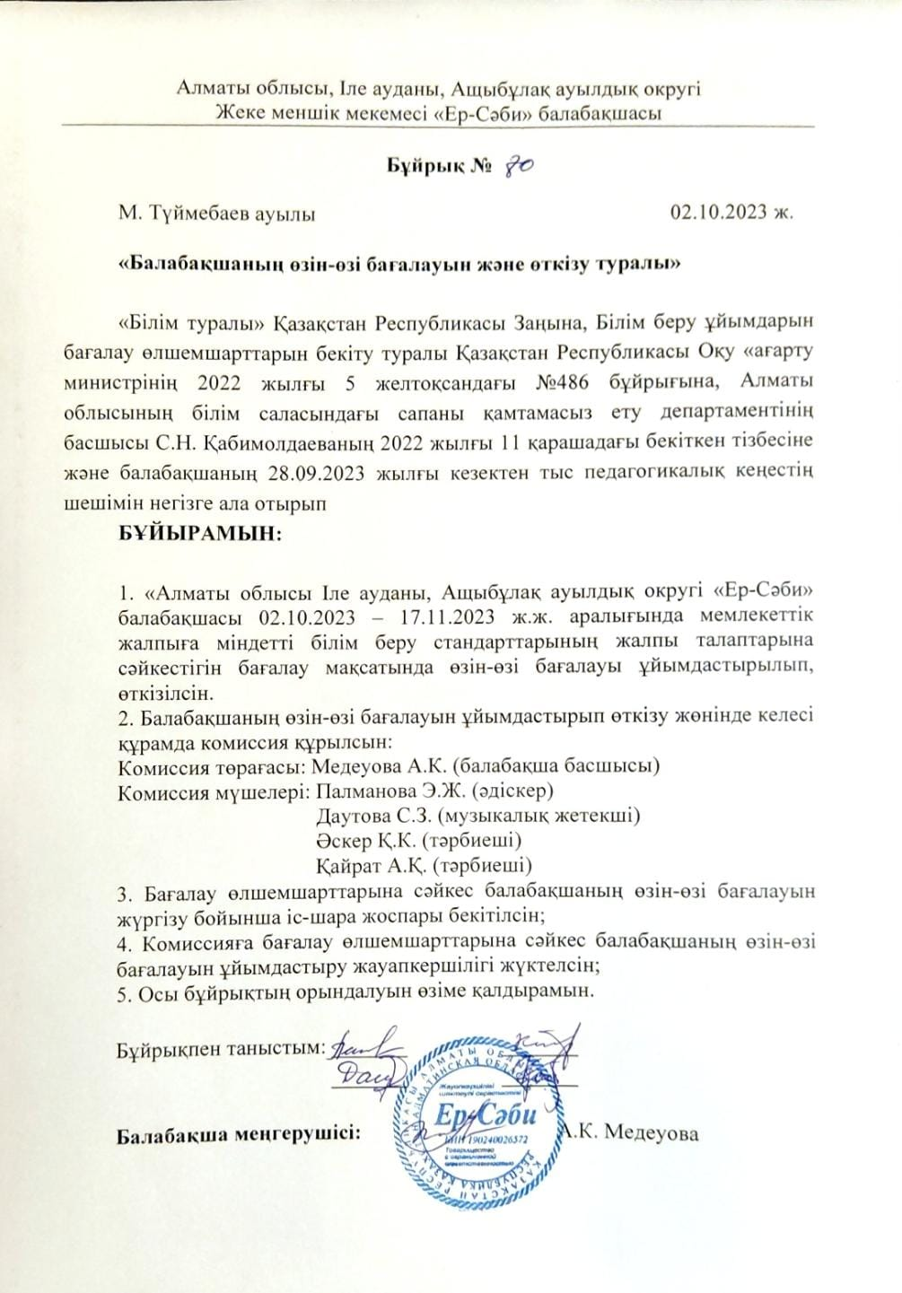
1.2. Балабақшаның білім беру қызметін өзін-өзі бағалауын ұйымдастыруы және өткізуі туралы балабақшаның бұйрығына негізінделіп жоспар құрылып, бекітілді.
(жоспар №1папкада ұсынылды)

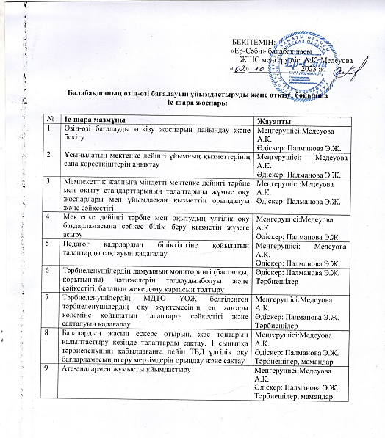

1.3. Балабақшаның өзін-өзі бағалауын жүргізу жөніндегі педагогикалық кеңесті барлық профилактикалық бақылау жүргізудің жоспарланған мерзіміне дейін балабақша топтарның көлеміне қарай екі ай бұрын ұйымдастырылды.
28.09.2023 күні №4 кезектен тыс педагогикалық кеңес өткізіліп, педагогикалық ұжым Білім беру ұйымдарын бағалау өлшемшарттарын бекіту туралы Қазақстан Республикасы Оқу-ағарту министрінің 2022 жылғы 5 желтоқсандағы № 486 бұйрығымен таныстырылды.
17.11.2023 күні №5 кезектен тыс педагогикалық кеңес өткізіліп, педагогикалық ұжымға мектепке дейінгі ұйымының өзін-өзі бағалау нәтижелері таныстырылды.
(хаттамалар №1папкада ұсынылды)
1.4. Білім беру ұйымының сипаттамасы негізінде төмендегідей құжаттар ұсынылды:
- заңды тұлғаны мемлекеттік тіркеу туралы анықтама;
- заңды тұлға өкілін басшы лауазымына тағайындау туралы бұйрық;
- білім беру ұйымынының Жарғысы;
- мектепке дейінгі тәрбие мен оқыту саласындағы қызметті бастау туралы хабарлама;
- мектепке дейінгі ұйымға 75 орынға рұқсат беру туралы құжат көшірмелері берілді. (№1 папкада)
- Кадрлық құрамға талдау
2.1. Балабақшада барлығы 9 педагог жұмыс жасайды.
Педагогтердің қызметтік лауазымы бойынша:
Балабақша меңгерушісі– 1,
әдіскер – 1,
психолог – 1,
логопед – 1,
музыка жетекшісі – 1,
тәрбиешілер – 4.
Педагогтердің біліктілік санаты бойынша:
Педагог-сарапшы – 0,
педагог- модератор – 3,
жоғары санатты – 0,
екінші санатты –1,
санаты жоқ – 5.
Балабақша педагогтерінің тиісті бейіні бойынша – 9 педагог.
Балабақша педагогтерінің біліктілік санаты бойынша: Балабақша педагогтерінің тиісті бейіні, біліктілік санаты туралы мәліметтер білім беру ұйымдарының өзін-өзі бағалауын ұйымдастыру және жүргізу бойынша әдістемелік ұсынымның № 2 қосымшасының кестесіне сәйкес толтырылып, меңгерушінің қолымен және білім беру ұйымының мөрімен расталып №2 папкада ұсынылды. Сонымен қатар, педагогтердің құжаттарның көшірмесі қоса берілді.
  - Бағаланатын кезең үшін педагогтердің штаттық кестесі №2 папкада ұсынылды.

№ | Тегі, Аты, Әкесінің аты (бар боған жағдайда) | Туған жері және жылы | Негізгі жұмыс орны (білім беру мекемесінің атауы, лауазымы, өтілі) | Жоғары (жоғары оқу орнынан кейінгі) және/немесе техникалық және кәсіптік және/немесе орта білімнен кейінгі білім туралы, педагогикалық қайта даярлау туралы мәліметтер, мамандығы, диплом бойынша біліктілігі, бітірген жылы (диплом бойынша) | штат бірлігі | Біліктілік санаты, берілген күні, санат беру туралы бұйрықтың нөмірі | Бейін бойынша біліктілікті арттыру курстарынан соңғы өткен мерзімі | Біліктілікті арттыру курстары нан өту орны (ұйым) | Медициналық тексеруден өткені туралы мәліметтер (медициналық кітапшаның болуы)* (рұқсат беру мерзімі)
1 | Медеуова Анаргуль Койекеевна | Алматы обл.,  Ават ауылы  18.02.1969 ж | «Ер-Сәби» балабақшасы  Балабақша меңгеруші, | І. Жансүгіров атындағы Талдықорған Педагогикалық Институты  «Математика қосымша Физика» факультеті  1987 жыл | 1 | - | 24.12.2021 ж  25.08.2023 жыл  № 020296 | 1. КМЦПК «Жалпы мектепке дейінгі тәрбиелеу мен оқыту»  2. КМЦПК «Мектепке дейінгі тәрбие мен оқыту мазмұнын жаңарту аясында мектепке дейінгі ұйымдағы педагогикалық менеджмент» | 06.11.2023 ж
2 | Палманова Эльвира Жарасбаевна | 04.12.1987 ж | «Ер-Сәби» балабақшасы  Балабақша әдіскері | Қазақ мемлекеттік қыздар педагогикалық университеті  «Қазақ тілі мен әдебиеті» 01.06.2010 ж | 0,5 |  | 11.11.2022 ж  25.08.2023 жыл  №020295 | 1. КМЦПК «Жалпы мектепке дейінгі тәрбиелеу мен оқыту»  2. КМЦПК «Мектепке дейінгі білім беру мазмұнын жаңарту жағдайында әдістемелік жұмыстарды ұйымдастырудың педагогикалық аспектілері» | 11.10.2023 ж
3 | Мукатаева Айнур Тойшыбековна | 21.02.1986 ж | «Ер-Сәби» балабақшасы  Балабақша психологы | Қайнар Университеті  «Педагогика және психология» 10.12.2008 ж | 0,5 | 10.12.2019 жыл  №0010329  Педагог-модероатор | 28.10.2022 жыл  №0554675  24.08.2018 жыл  №0514007 | 1. «Өрлеу біліктілікті арттыру орталығы» АҚ  2. «Өрлеу біліктілікті арттыру орталығы» АҚ | 18.08.2023 ж
4 | Шарымбаева Гаухар Кудайбергеновна | 18.07.1984 ж | «Ер-Сәби» балабақшасы  Балабақша тәрбиешісі | Абылайхан атындағы Қазақ мемлекет аралық қатынастар және әлем тілдері университеті»  «Шетел тілі, екі шетел тілі» 11.07.2005 ж  Қазақ мемлекеттік педагогикалық университеті  «Мектепке дейінгі оқыту және тәрбиелеу»  21.06.2012 ж | 0,7 | 17.12.2020 жыл  №0200783  Педагог-модератор | 05.06.2015 жыл  №0058443  28.04.2022 жыл  №0488598  28.07.2017 жыл  №011078 | «Өрлеу біліктілікті арттыру орталығы» АҚ  «Өрлеу біліктілікті арттыру орталығы» АҚ  «КМЦПК» Алматы қаласы | 01.09.2023 ж
5 | Ержигитова Жанар Асабаевна | Тараз қаласы,  Жамбыл обл.,  29.07.1985 ж | «Ер-Сәби» балабақшасы  Балабақша тәрбиешісі | 1. Есік педпгогикалық колледжі «Қазақ тілі мен әдебиеті» 27.06.2006 жыл  2. Академик Ә. Қуатбеков атындағы Халықтар достығы университеті  «Мектепке дейінгі оқыту және тәрбиелеу»  24.05.2021 ж | 1 | ІІ санатты педагог | 01.09.2023 жыл  №012760 | КМЦПК «Жаңартылған мектепке дейінгі тәрбие мен оқыту мазмұнын іске асырудың негізгі бағыттары» | 04.11.2023 ж
6 | Қайрат Алтынай Қайратқызы | Алматы облысы, Шонжы ауылы  27.01.1997 ж | «Ер-Сәби» балабақшасы  Балабақша тәрбиешісі | Аймақтық әлеуметтік-инновациялық университеті  «Мектепке дейінгі оқыту және тәрбиелеу» 06.24.2020 ж | 1 |  | 28.07.2023 жыл  №012732 | «КМЦПК» Алматы қаласы | 04.11.2023 ж
7 | Әскер Қант Кәрімханқызы | 06.05.1996 ж | «Ер-Сәби» балабақшасы  Балабақша тәрбиешісі | Оңтүстік Қазақстан педагогикалық университеті  Орыс тілі және әдебиеті  12.06.2018 ж | 1 |  | 23.06.2023 жыл  №112323  01.09.2023 жыл  №012758 | 1. «КМЦПК» Алматы қаласы  2. КМЦПК «Жаңартылған мектепке дейінгі тәрбие мен оқыту мазмұнын іске асырудың негізгі бағыттары» | 08.11.2023 ж
8 | Даутова Салтанат Зәкіржанқызы | 07.06.1977 ж | «Ер-Сәби» балабақшасы  Балабақша музыка жетекшісі | Республикалық эстрада-цирк колледжі  3.05.1998 жыл | 0,5 |  |  |  | 18.08.2023 ж
9 | Жилкибаева Кундуз Калдыбевна | 03.12.1985 ж | «Ер-Сәби» балабақшасы  Балабақша | Абай атындағы Қазақ Ұлттық Педагогикалық Университеті  «Логопедия және дефектология»  30.04.2019 ж | 0,5 | 19.07.2023 жыл  ТЖК: 01231750  Педагог-модератор | 5.04.2021 ж  №0368925 | «Өрлеу біліктілікті арттыру орталығы» АҚ | 01.09.2023 ж

3. Тәрбиеленушілер контигенті туралы ақпарат
3.1.Балабақшада 3 қазақ тобы жұмыс істейді.
2021-2022 оқу жылында
1 | «Зерде» | Ортаңғы топ
2 | «Солнышко» | Ортаңғы топ
3 | «Smart» | Ересек топ
2022-2023 оқу жылында
1 | «Бал-бала» | Ортаңғы топ
2 | «Солнышко» | Ортаңғы топ
3 | «Smart» | Ересек топ
2023-2024 оқу жылында
1 | «Бал-бала» | Ортаңғы топ
2 | «Солнышко» | Ересек топ
3 | «Smart» | Мектепалды даярлық топ

3.2.Тәрбие мен оқыту мерзіміне қойылатын талаптар сақталған. 1-сыныпқа тәрбиелнушіні қабылдағанға дейін МДТО үлгілік өқу бағдарламаларын игеру мерзімі сақталған.
3.3. Бағаланатын кезең үшін балалардың контигнтінің құрылымы білім беру ұйымдарының өзін-өзі бағалауын ұйымдастыру және жүргізу бойынша әдістемелік ұсынымның №3 қосымшаға сәйкес жасақталып, басшының қолымен және білім беру ұйымының мөрімен расталып ұсынылды.
(№3 папка)

4. Оқу әдістемелік жұмыс
4.1. Оқыту нәтижелеріне бағдарлана отырып, мектепке дейінгі тәрбие мен оқытудың мазмұнына қойылатын талаптар бойынша атқарылған жұмыстар (№486 бұйрықтың 1-параграф 9-тармағының тармақшаларына сәйкес ұсынылды)
1) 2021-2022, 2022-2023 оқу жылдарының құжаттары 2018 жылдың 31 қазандағы ҚР БҒМ № 604 бұйрығымен бекітілген Мектепке дейінгі тәрбие мен оқытудың мемлекеттік жалпыға міндетті стандарт және Қазақстан Республикасы Білім және ғылым министрінің 2012 жылғы 20 желтоқсандағы № 557 бұйрығымен бекітілген Мектепке дейінгі тәрбие мен оқытудың үлгілік оқу жоспарының талаптарына сәйкес жасалды;
2) 2022-2023 оқу жылының (қыркүйек-наурыз айлары) құжаттары ҚР Оқу-ағарту министрінің 2022 жылғы 3 тамыздағы № 348 бұйрығымен бекітілген Мектепке дейінгі тәрбие мен оқытудың мемлекеттік жалпыға міндетті стандарты мен «Мектепке дейінгі тәрбие мен оқытудың үлгілік оқу жоспарларын бекіту туралы» ҚР Оқу-ағартуминистрінің 2022 жылғы 9 қыркүйектегі 394 бұйрығына және «Мектепке дейінгі тәрбие мен оқытудың үлгілік оқу бағдарламасын бекіту туралы» ҚР Оқу-ағарту министрінің 2022 жылғы 14 қазандағы №422 бұйрығының талаптарына сәйкес жүзеге асырылды, соның ішінде бағаланатын кезеңге:
- Күн тәртібі: , 2021-2022, 2022-2023, 2023-2024 оқу жылдары;
- Перспективалық жоспарлар мен циклограммалар: 2021-2022, 2022-2023, 2023-2024 оқу жылдары;
- Балабақшаның оқу жұмыс жоспары: 2021-2022, 2022-2023 2023-2024оқу жылдары;
- Ұйымдастырылған оқу қызметінің кестесі: , 2021-2022 оқу жылдары, ұйымдастырылған іс-әрекет кестесі мектепалды топтары үшін: 2022-2023 2023-2024 оқу жылы;
- Вариативтік бөлімнің жоспарлары: 2021-2022 оқу жылдары;
- Ерекше білім беру қажеттіліктері бар тәрбиеленушілер үшін бағаланатын кезеңге құрастырылған және бекітілген жеке оқу жоспарлары мен құжаттары.
4.2. Бағаланатын кезең үшін жоғарыда көрсетілген құжаттар білім беру ұйымдарының өзін-өзі бағалауын ұйымдастыру және жүргізу бойынша әдістемелік ұсынымға сәйкес жасақталып, басшының қолымен және білім беру ұйымының мөрімен расталып ұсынылды. (№4 папка)

5. Оқу-материалдық базалар туралы ақпарат

5.1. Балабақша типі 2 қабатты ғимарат. 2019 жылдың қазан айында қолданысқа берілді. Жоба қуаттылығы 75 орын. Ағымдағы жөндеу жұмыстары жазғы маусымда жүргізіліп тұрады. Күрделі жөндеу жұмыстары 2022 жылы маусым айында жүргізілді. Қазіргі уақытта күрделі жұмыстарды қажет етпейді.
5.2. Балабақша ғимараты Мектепке дейінгі білім беру ұйымдарын жабдықтармен және жиһазбен жарақтандыру нормаларын бекіту туралы ҚР Білім және ғылым министрінің 2016 жылғы 22 қаңтардағы №70 бұйрықтың талабына сәйкес жабдықтар және жиһаздармен жарақтандырылған. Жиһаз және жабдықтармен қамтылу туралы ақпарат білім беру ұйымдарының өзін-өзі бағалауын ұйымдастыру және жүргізу бойынша әдістемелік ұсынымның 4-қосымшаға сәйкес жасақталып, басшының қолымен және мекеменің мөрімен расталып ұсынылды. (№5 папкада)

- Ақпараттық ресурстар және кітапхана қоры
6.1. Балабақшаның оқу-әдістемелік кешендер тізбесі №5 қосымшаға сәйкес жасалып, ұсынылды. (№6 папка)

7. Тәрбиеленушілердің білімдерін бағалау
7.1. 2021-2022, 2022-2023, 2023-2024 оқу жылы үшін балалардың даму маниторингісінің бастапқы, аралық, қорытынды нәтижелері мен даму карталары, 2022-2023 оқу жылы үшін бастапқы, аралық мониторинг нәтижелері мен даму карталары ұсынылды.2023 -2024 оқу жылының бастапқы мониторингі мен даму карталары ұсынылды.
7.2. 2021 жылдың бастапқы мониторингі 2018 жылы 5 ақпанда №1 хаттама негізіне сәйкес ұсынылған Мектеп жасына дейінгі балалардың біліктері мен дағдыларының дамуына мониторинг жүргізудің әдістемелік ұсынымына сәйкес жасалды;
- 2021-2022 оқу жылының аралық, қорытынды мониторингі мен 2022-2023 оқу жылының бастапқы, аралық, қорытынды мониторингі және 2023-2024 оқу жылының бастапқы мониторингі 2020 жылдың 28 қыркүйегіндегі №5 хаттама негізіне сәйкес ұсынылған Мектеп жасына дейінгі балалардың біліктері мен дағдыларының дамуына мониторинг жүргізудің әдістемелік ұсынымына сәйкес жасалды;
- 2022-2023 жылдың аралық мониторингі 2023 жылдың 05 қаңтарындағы №1 хаттама негізіне сәйкес ұсынылған Мектеп жасына дейінгі балалардың біліктері мен дағдыларының дамуына мониторинг жүргізудің әдістемелік ұсынымына сәйкес жасалды;
- 2023-2024 жылдың бастапқы мониторингі 2023 жылдың 05 қаңтарындағы №1 хаттама негізіне сәйкес ұсынылған Мектеп жасына дейінгі балалардың біліктері мен дағдыларының дамуына мониторинг жүргізудің әдістемелік ұсынымына сәйкес жасалды;
7.3. Баланың даму мониторингін қамтамасыз ететін және оның жеке дамуын жоспарлаудың негізі болып табылатын оқыту нәтижелері жасалынды. Тәрбиеленушілердің жеке даму карталарының көшірмелері қоса берілді.
(№7 папка)
Қорытынды
Білім беру ұйымдарының өзін-өзі бағалауының қорытындысы шығарылды:
17.11.2023 күні №5 кезектен тыс педагогикалық кеңес өткізіліп, педагогикалық ұжымға мектепке дейінгі ұйымының өзін-өзі бағалау нәтижелері таныстырылды.
(хаттамалар №1папкада ұсынылды)

Алматы облысы Білім басқармасының Іле ауданы бойынша білім бөлімі» жеке меншік мекемесі “Ер-Сәби” балабақшасы Білім беру ұйымдарын бағалау өлшемшарттарының 1-қосымшасына сәйкес
Бағалау парағы
р/с № | Бағалау өлшемшарттары | Өлшеуіштер | Балдары
1. | Тиісті бейіні бойынша жоғары (жоғары оқу орнынан кейінгі) педагогикалық білімі немесе педагогикалық қайта даярлауды растайтын құжаты бар педагогтердің үлесі
2. | Біліктілік санатының деңгейін бес жылда бір реттен сиретпей арттырған/растаған педагогтердің (оның ішінде басшылардың үш жылда бір реттен сиретпей) үлесі
3. | Үш жылда бір реттен сиретпей (оның ішінде басшы, басшы орынбасарларының) біліктілігін арттыру курстарынан өткен педагогтердің үлесі
4. | Білім беру ұйымының Қазақстан Республикасы Білім және ғылым министрінің 2016 жылғы 22 қаңтардағы № 70 бұйрығына (нормативтік құқықтық актілерді мемлекеттік тіркеу тізілімінде № 13272 тіркелген) сәйкес жабдықтармен және жиһазбен жарақтандырылуы
5. | Ерекше білім берілуіне қажеттілігі бар адамдар үшін Қазақстан Республикасы Білім және ғылым министрінің 2022 жылғы 12 қаңтардағы № 6 бұйрығына (нормативтік құқықтық актілерді мемлекеттік тіркеу тізілімінде № 23513 тіркелген) сәйкес жағдай жасау
6. | Қазақстан Республикасы Білім және ғылым министрінің 2020 жылғы 22 мамырдағы № 216 бұйрығына (нормативтік құқықтық актілерді мемлекеттік тіркеу тізілімінде № 20708 тіркелген) сәйкес мектепке дейінгі ұйымдарға арналған оқу-әдістемелік кешендермен қамтамасыз ету
7. | Жас топтары толықтырылуының сәйкестігі (топтар бөлінісінде)
8. | Ата-аналардың сауалнама нәтижелерін талдау
9. | Педагогтердің сауалнама нәтижелерін талдау

Білім беру ұйымының меңгерушісі: Медеуова А.К.

